陕西省工业和信息化厅  陕西省财政厅 | 文件

陕工信发〔2022〕164号

陕西省工业和信息化厅
陕西省财政厅
关于举办第七届“创客中国”陕西省中小企业
创新创业大赛暨第四届“创客陕西”
中小企业创新创业大赛的通知

各设区市工信局、财政局，杨凌示范区工业和商务局、财政局，韩城市中小企业局、财政局，有关单位：
根据工业和信息化部、财政部《关于举办第七届“创客中国”中小企业创新创业大赛的通知》（工信部联企业函〔2022〕108号）要求，省工业和信息化厅、省财政厅将共同举办第七届“创客中国”陕西省中小企业创新创业大赛暨第四届 “创客陕西”中小企业创新创业大赛（以下简称“大赛”）。现将有关事项通知如下：
一、大赛目的
激发创新潜力，集聚创业资源，营造创新创业氛围，共同打造为中小企业和创客提供交流展示、项目孵化、产融对接的平台，发掘和培育一批优秀项目和优秀团队，催生新产品、新技术、新模式和新业态；推动中小企业转型升级和成长为专精特新“小巨人”企业，支持大中小企业融通创新，助力制造强国和网络强国建设。
二、组织机构
大赛成立领导小组，负责大赛的组织实施。省工业和信息化厅厅长张宗科任组长，省工业和信息化厅一级巡视员任钧恩、省财政厅一级巡视员刘红春任副组长。成员单位为各设区市工信局、财政局，杨凌示范区工业和商务局、财政局，韩城市中小企业局、财政局。
组委会下设办公室，设在省工业和信息化厅县域工业处，负责统筹推进大赛相关事项，联系专家评审委员会；办公室下设秘书处，设在省中小企业服务中心，承担赛事组织协调、宣传推广和技术保障等工作。
设立评审委员会，负责项目评审、参赛企业（项目）赛前辅导培训等工作。为保证大赛公开、公平、公正，由组委会聘请国内、省内创投行业领军人士、知名创业企业家、创业导师、金融机构及行业著名专家组成大赛评审委员会。评审委员会接受大赛组委会领导并独立开展评审工作。
组委会办公室秘书处下设六个专项工作组，分别为策划工作组、报名征集工作组、大赛实施工作组、媒体宣传工作组、接待工作组、卫生防疫工作指导组，主要负责办公室确定的各项具体工作安排。
三、赛事安排
（一）赛事组成。大赛由区域赛、专题赛、省级初赛、复赛和省级决赛组成（活动方案见附件1）。
区域赛由市级中小企业主管部门牵头主办，着力发掘和推荐本区域创新能力较强、发展潜力较大的中小微企业和创业团队。专题赛由陕西省中小企业服务中心会同省内各开发区、工业园区、小型微型企业创业创新基地、大专院校、科研院所、行业协会和龙头企业等举办，着力发掘、培育并持续服务一批产业领域内具有关键核心技术的创新型项目，提升产业创新能力，助力打造世界级先进制造业集群和中小企业特色产业集群，充分发挥龙头企业带动作用，通过产业链协同创新推动产业链整体提升。
省级初赛、复赛由省工业和信息化厅、省财政厅主办，省中小企业服务中心承办，对区域赛和专题赛推荐参赛的各类项目进行逐级评审，并推荐参加省级决赛。省级决赛获奖的前16名项目（企业组前10名，创客组前6名），经大赛领导小组审定后，推荐到全国大赛组委会，进入全国500强项目备选名单。
（二）参赛报名。符合条件的企业和创客（以下统称参赛者）均可通过大赛官网（http://www.cnmaker.org.cn，报名流程见附件2）注册报名参赛。网上报名的同时要向组织当地区域赛的市县中小企业主管部门及专题赛的组织机构报名，经区域赛和专题赛比赛推荐后参与省级赛事。网上报名截止日期为2022年7月5日（各区域赛和专题赛可根据自身赛事安排另行要求）。大赛不向参赛者收取任何费用，未注册报名的参赛者不得参加大赛。参赛项目应符合国家法律法规和产业政策要求，经营规范，社会信誉良好，无不良记录，不侵犯任何第三方知识产权。对于重复参赛或剽窃、侵夺他人创新成果，以及用其他不正当手段骗取奖项的参赛者，一经发现取消参赛资格。对2019年以来获得工信部专精特新“小巨人”企业参赛项目，可由所在地市上报直接进入省级复赛。大赛分企业组和创客组。
（三）服务机构报名。政府投资基金、有意愿的投融资机构、小微企业创业创新基地、中小企业公共服务平台等通过大赛官网报名，发挥技术、资本、市场等资源优势，促进产融对接、孵化落地和成果转化等。
（四）参与单位。赛事将邀请银行及投融资机构全程参与，为参赛项目量身打造金融产品，提供融资服务。
四、奖励机制
（一）省级决赛采取“现场演示和答辩、当场亮分、现场公布”的评选方式，企业组设置一等奖2名，二等奖3名，三等奖5名，优胜奖10名，创客组设置一等奖1名，二等奖2名，三等奖3名，优胜奖6名，大赛根据名次颁发奖金及荣誉证书。并根据获奖项目名次，推荐参加工信部、财政部举办的全国总决赛。
（二）大赛组委会将评选出优秀组织机构，并对举办区域赛和专题赛的单位、机构、园区进行表彰。
五、政策支持
（一）宣传展示。对比赛中的优秀项目，领导小组办公室将编制“创客陕西”百强项目集进行推介，同时通过陕西省中小企业公共服务平台（包括平台微信公众号、微博、头条等）、中国国际中小企业博览会、APEC中小企业技术交流暨展览会等渠道，对参赛项目、“双创”资源和对接成果进行展览展示、宣传报道和服务推介。
（二）投融资对接。向投资基金、创业投资机构、银行等推荐，组织线上线下需求对接、产融对接、大中小企业融通等活动，集聚带动各类投融资机构为参赛企业提供多元化服务。
（三）落地入驻园区。入驻陕西省小型微型企业创业创新基地、重点建设县域工业集中区等，享受最新创业扶持政策和创业孵化服务，加速实现产业化。
（四）成果转化技术服务。提供陕西中小企业公共服务示范平台上的检验检测、技术转移、数字化改造、工业设计等技术服务，以及法律、人力资源、财务、知识产权等服务。安排创业导师和技术、投资、管理等专家进行辅导。
（五）“创客中国”全国500强企业在专精特新中小企业认定中予以政策支持。
六、具体要求
（一）各（区）市中小企业主管部门要高度重视，积极组织辖区内优秀企业及创业团队参赛，牵头举办本地区域赛；全省重点建设县域工业集中区、小型微型企业创业创新基地、大专院校、科研院所、行业协会、大企业等可根据实际情况，积极组织举办各类专题赛，专题赛直接向大赛领导小组办公室（省工业和信息化厅县域工业处）申报（备案）。所有赛事请于2022年6月25日前填写《第七届“创客中国”陕西省中小企业创新创业大赛暨第四届“创客陕西”中小企业创新创业大赛备案表》（以下简称《备案表》，见附件3），报大赛组委会备案，《备案表》同时抄送省级财政部门。区域赛、专题赛不得随意更改赛事名称。
（二）赛事主办单位要严格执行中央八项规定精神，禁止向企业摊派、乱收费。坚持公益性，不得以营利为目的。坚持自愿原则，不得强制要求企业参赛。严格规范赛事流程，现场公开比赛、评委当场亮分、现场进行公证、结果及时对外公示和公布。
（三）区域赛、专题赛均须于省级复赛前完赛。
（四）区域赛和专题赛评审结束后，赛事主办单位于2022年7月31日前向大赛领导小组办公室推荐获奖项目前16名（企业组前10名，创客组前6名），参加省级赛事。同时，将举办赛事情况形成专题报告，分别报送省工信厅和省财政厅。
（五）赛事举办单位要认真做好工作总结，于赛事结束15天内，将赛事总结报送大赛组委会。
七、联系方式
陕西省工业和信息化厅县域工业处
张 梅 电 话：029-63916760
陕西省财政厅资产管理处
尹 江 电 话：029-68936131
陕西省中小企业服务中心
程 斌 电 话：029-85201025 13201919111
朱玉梅 电 话：029-85201025 13992871993
传 真：029-85201052 邮 箱：805242412@qq.com
大赛技术支持：010-68200382

附件：1．第七届“创客中国”陕西省中小企业创新创业大赛暨第四届“创客陕西”中小企业创新创业大赛活动方案
2．大赛注册报名流程
3．第七届“创客中国”陕西省中小企业创新创业大赛暨第四届“创客陕西”中小企业创新创业大赛申报（备案）表

陕西省工业和信息化厅 陕西省财政厅
2022年6月7日

附件1

第七届“创客中国”陕西省中小企业创新创业
大赛暨第四届“创客陕西”中小企业
创新创业大赛活动方案

一、大赛主旨
围绕产业链，部署创新链，配置资金链
二、组织单位
（一）省级决赛组织单位
主办单位：省工业和信息化厅、省财政厅
承办单位：省中小企业服务中心
（二）省级复赛组织单位
主办单位：省工业和信息化厅、省财政厅
承办单位：省中小企业服务中心
（三）区域赛组织单位
指导单位：省工业和信息化厅、省财政厅
主办单位：各设区市工业和信息化局、财政局，杨凌示范区工业和商务局、财政局，韩城市中小企业局、财政局
（四）专题赛组织单位
指导单位：省工业和信息化厅、省财政厅
主办单位：省内相关科研院所、大专院校、行业协会、社会组织、大企业，园区和小型微型企业创业创新基地等。
三、赛事安排
（一）赛事组成
大赛由区域赛、专题赛和省级复、决赛组成。
1．区域赛着力发掘和推荐各市（区）区域创新能力较强、发展潜力较大的中小微企业和创业团队。区域赛命名规则：第七届“创客中国”陕西省XX市中小企业创新创业区域赛。
2．专题赛围绕智能制造、大数据、信息化等我省重点支持和发展的行业和产业，聚焦实体经济和制造业等重点行业和专业领域关键技术类创新项目。专题赛命名规则：第七届“创客中国”陕西省XX行业/产业 /专题/企业中小企业创新创业大赛。
区域赛和专题赛由主办单位填写《第七届“创客中国”陕西省中小企业创新创业大赛暨第四届“创客陕西”中小企业创新创业大赛申报（备案）表》（附件3），于2022年6月20日前向大赛领导小组办公室提出书面申请，经审核同意后纳入大赛。主办单位全权负责赛事赛程、专家评审、奖励激励机制设置及费用筹措等工作，赛事结束后，于2022年8月15日前向领导小组办公室推荐获奖项目前16名（企业组前10名，创客组前6名）。
3．省级复（决）赛由对区域赛和专题赛推荐报名参赛的各类项目进行评审。省级决赛将选择积极性高、基础条件好的市（区），与省工业信息化厅、省财政厅联合主办。
（二）参赛资格
1．企业组
（1）在陕西省内注册，符合《中小企业划型标准规定》的中小微企业。
（2）参赛项目已经进入市场，具有良好发展潜力。
（3）拥有自主知识产权且无产权纠纷。
（4）无不良记录。
2．创客组
（1）遵纪守法的中国公民或团队。
（2）参赛项目的创意、产品、技术及相关专利归属参赛团队，与其它单位或个人无知识产权纠纷。
（3）企业创新项目不得参加创客组比赛。
（三）时间安排
大赛分为赛前宣传、组织报名、专题（区域）赛、复赛、省级决赛五个阶段进行。
1．赛前宣传（2022年6月10日至6月15日）
大赛领导小组办公室会依托各类新闻媒体发布信息，大力宣传，鼓励符合条件的创业企业和团队踊跃参加。
2．组织报名（2021年6月10日至7月5日）
符合条件的企业和创客均可报名参赛，参赛者通过登陆大赛官网（http://www.cnmaker.org.cn）注册报名。未注册登记的参赛者不得参加大赛。大赛不向参赛者收取任何费用。
3．区域（专题）赛（2022年6月25日至7月25日）
各区域（专题）赛组织报名，开展赛事组织和执行，向省级大赛推荐项目。
4．省级复赛（2022年8月上旬）
对区域赛和专题赛推荐项目，以及直接报名参加省级复赛的项目，按创客组和企业组通过网评、专家打分形式评出“创客陕西”企业组和创客组各“50强”进入复赛。采用“5+5”路演和现场答辩模式进行，即参赛选手项目介绍5分钟，评委提问5分钟。
5．省级决赛（2022年8月中旬）
省级复赛企业组前20名，和创客组前12名，共计32个项目进入决赛，决赛通过现场演示和答辩、当场亮分等方式进行项目评审，按得分高低分别产生企业组一等奖2名，二等奖3名，三等奖5名，优胜奖10名，创客组设置一等奖1名，二等奖2名，三等奖3名，优胜奖6名。依据排名次序推荐参加“创客中国”全国总决赛。
四、赛前培训
为确保大赛各参赛项目有良好的呈现，大赛组委会邀请相关创业导师予以赛前培训指导，帮助参赛项目梳理商业模式，完善商业计划书，指导PPT制作及路演答辩，保障各参赛项目在大赛中能有良好的表现。
赛前培训主要针对复赛及决赛参赛项目开展，具体培训内容如下：
（一）集中培训（3天）
培训对象：参加复赛的团队组及企业组项目
培训时间：复赛开赛前5天
培训内容：
- 主要从大赛举办的意义、目的展开，明确企业、团队在创业大赛中的历练和成长，帮助企业和团队项目通过大赛快速提升知名度，梳理商业模式，打造坚强队伍，对接相关资源，帮扶项目快速发展。
- 商业计划书撰写及优化
- 项目路演PPT制作
- 路演答辩技巧
- 公众演讲能力提升
- 个人形象及礼仪提升
（二）一对一辅导（3天）
培训对象：参加决赛的团队组及企业组项目
培训时间：决赛开赛前5天
培训内容：通过与项目团队深入沟通，挖掘项目亮点，梳理商业模式，指导项目路演PPT制作要点，突出项目重点和亮点，以实战演练的方式，在演练中不断提升个人演讲能力，结合项目本身，不断提升个人项目路演能力，指导项目路演及答辩技巧。

附件2
大赛注册报名流程
（参赛报名和对接服务报名）

参赛者和对接服务机构均通过网络注册报名。
1．进入大赛官网，网址：www.cnmaker.org.cn。
2．首次注册用户，点击“欢迎注册”，根据提示填写并完善信息，通过实名认证。
3．已注册用户，点击“登录”进入“用户中心”，可返回首页在找赛事中选择相应赛事。
4．进入赛事专题页，参赛者点击“参赛报名”，发布参赛项目。
5．服务机构点击“对接服务报名”，选择参加对接活动、成为大赛评委、发布对接需求等。
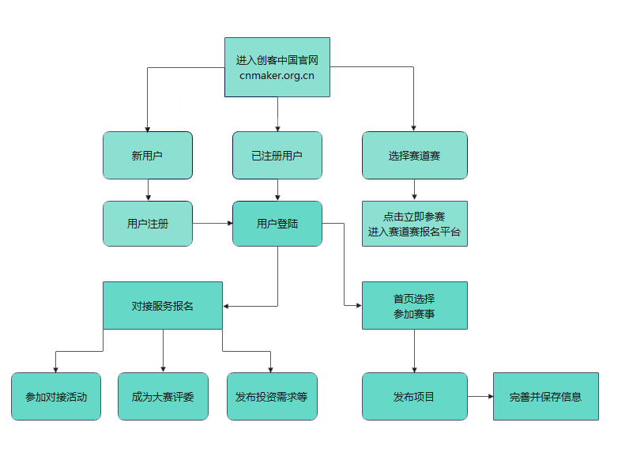
方式二：
1．进入大赛官网，网址：www.cnmaker.org.cn。
2．首次注册用户，点击“欢迎注册”，根据提示填写并完善信息，通过实名认证。
3．已注册用户，点击“登录”进入“用户中心”，可返回首页点击“参赛报名”，发布参赛项目。
4．服务机构点击“对接服务报名”，选择参加对接活动、成为大赛评委、发布对接需求等。
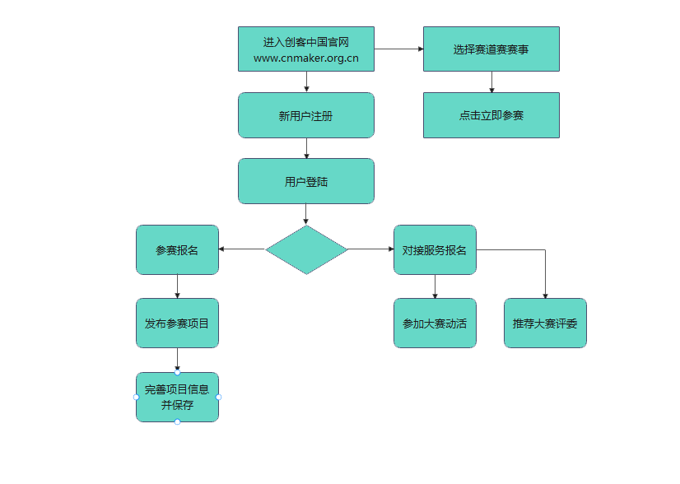

附件3
第七届“创客中国”陕西省中小企业创新创业
大赛暨第四届“创客陕西”中小企业创新创业
大赛申报（备案）表

填表单位（盖章）： 填表日期： 年 月 日
赛事名称
赛事主题
赛事类型 | ◎区域赛  ◎专题赛  行业领域
赛事时间 | 2022年 月 日至 年 月 日
决赛地点
联络员及部门
邮 箱
联系电话 | 手机 |  | 座机
举办单位
承办单位
协办单位
支持单位等
领导小组办公室意见

签名盖章：
年 月 日
赛事方案  （500字至800字） | （赛事简介、特色赛事活动、奖金设置、项目跟踪及对接服务计划等）
举办单位声明 | 区域赛声明：  本单位严格执行中央八项规定精神，不向企业摊派、乱收费；坚持公益性，不以营利为目的；坚持自愿原则，不强制要求企业参赛；严格规范赛事流程，现场公开比赛、评委当场亮分、现场进行公证、结果对外公示和公布。  （市级中小企业主管部门盖章）  2022年 月 日
举办单位声明 | 专题赛声明：  本单位严格执行中央八项规定精神，不向企业摊派、乱收费；坚持公益性，不以营利为目的，赛事所有费用不经本单位及下属公司帐户；坚持自愿原则，不强制要求企业参赛；严格规范赛事流程，现场公开比赛、评委当场亮分、现场进行公证、结果对外公示和公布。  （牵头举办单位盖章）  2022年 月 日

陕西省工业和信息化厅办公室 2022年6月7日印发

